Отчёт по лабораторной работе №9
  - Командная оболочка Midnight Commander
Добрынин Никита Артёмович
Содержание

1. Цель работы
Освоение основных возможностей командной оболочки Midnight Commander. Приобретение навыков практической работы по просмотру каталогов и файлов; манипуляций с ними.

2. Задание
- Создайте текстовой файл text.txt.
- Откройте этот файл с помощью встроенного в mc редактора.
- Вставьте в открытый файл небольшой фрагмент текста, скопированный из любого другого файла или Интернета.
- Проделайте с текстом следующие манипуляции, используя горячие клавиши: 4.1. Удалите строку текста. 4.2. Выделите фрагмент текста и скопируйте его на новую строку. Кулябов Д. С. и др. Операционные системы 69 4.3. Выделите фрагмент текста и перенесите его на новую строку. 4.4. Сохраните файл. 4.5. Отмените последнее действие. 4.6. Перейдите в конец файла (нажав комбинацию клавиш) и напишите некоторый текст. 4.7. Перейдите в начало файла (нажав комбинацию клавиш) и напишите некоторый текст. 4.8. Сохраните и закройте файл.
- Откройте файл с исходным текстом на некотором языке программирования (например C или Java)
- Используя меню редактора, включите подсветку синтаксиса, если она не включена, или выключите, если она включена.

3. Выполнение лабораторной работы
Использовал команду man для получения информации по mc(рис. 1).
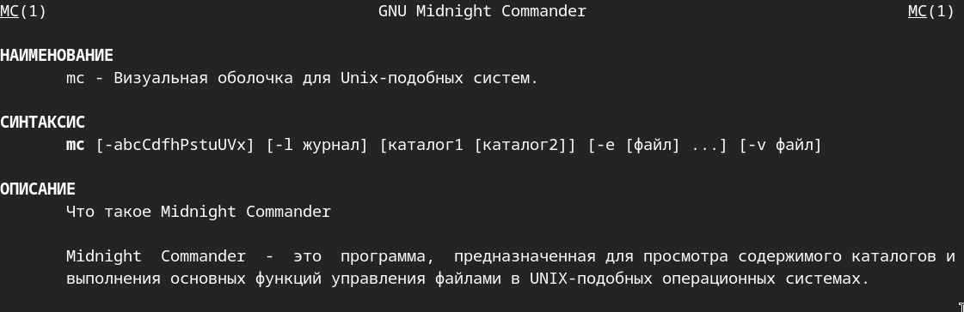
Рисунок 1: man mc
Изучил меню mc(рис. 2).
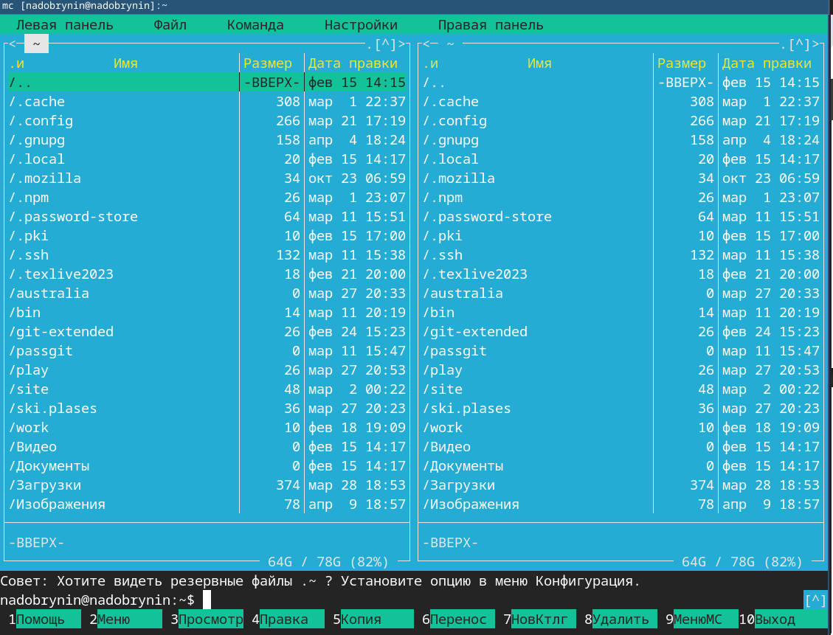
Рисунок 2: Midnight Commander (Далее “mc”)
Удалил ненужный каталог через mc(рис. 3).
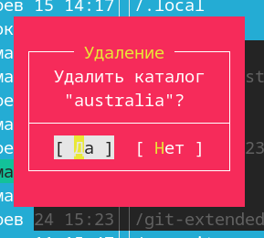
Рисунок 3: Удаление каталога
Просмотрел содержимое файла(рис. 4).
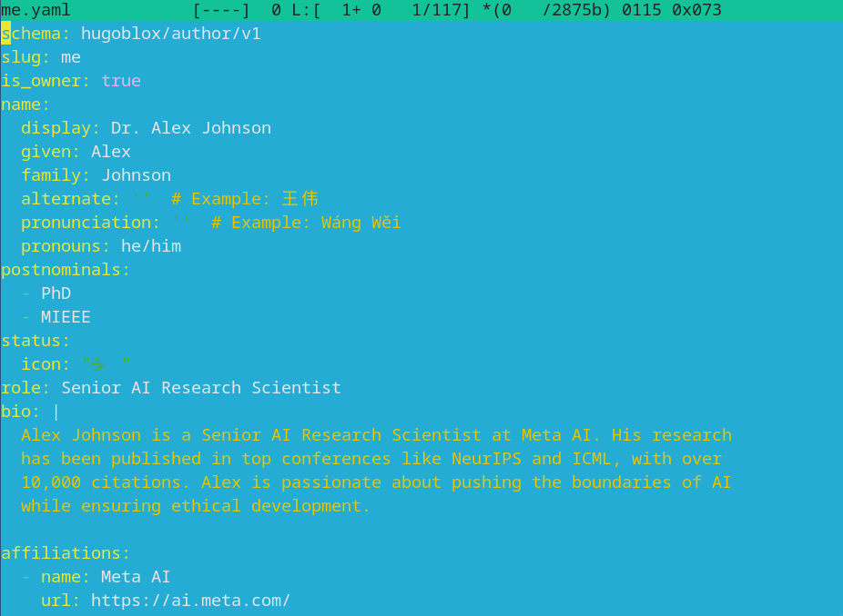
Рисунок 4: me.yaml
Просмотрел содержимое файла(рис. 5).
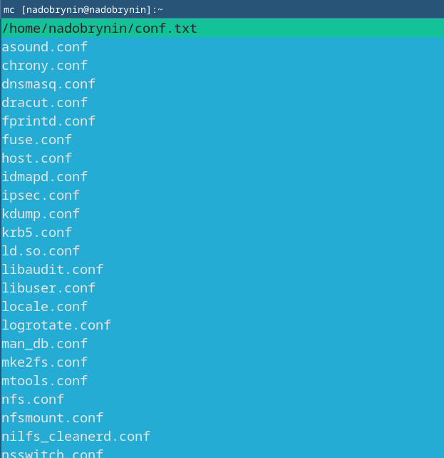
Рисунок 5: conf.txt
Воспользовался панелями(рис. 6).
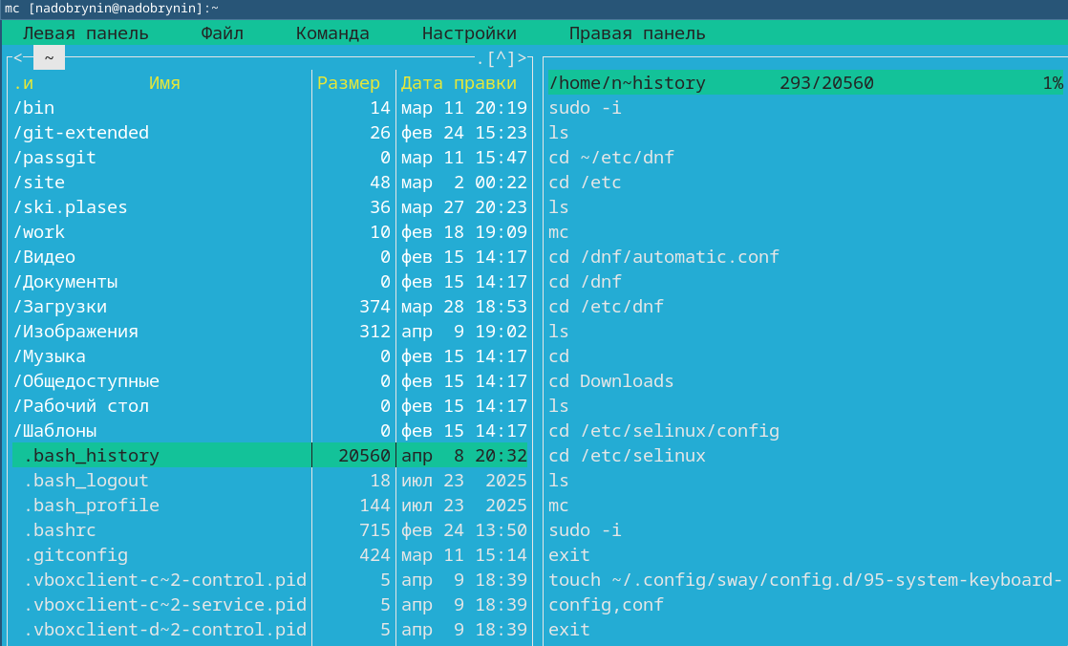
Рисунок 6: Правая панель просмотр файла
Воспользовался настройкой “Дерево”(рис. 7).
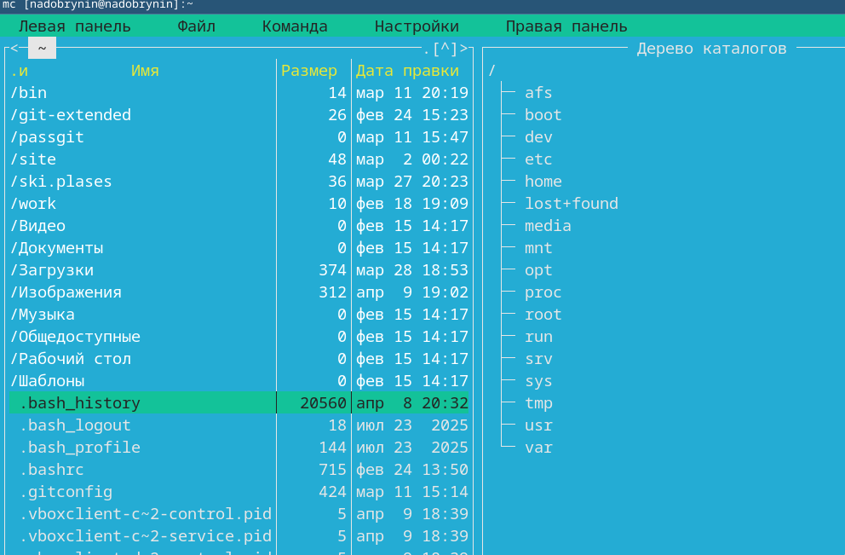
Рисунок 7: Правая панель
Панель меню файл(рис. 8).
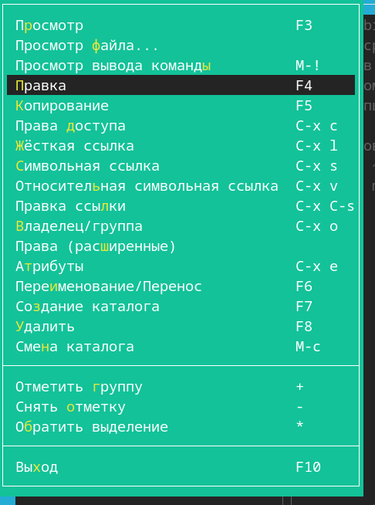
Рисунок 8: Меню файл
Поиск по файлу (рис. 9).
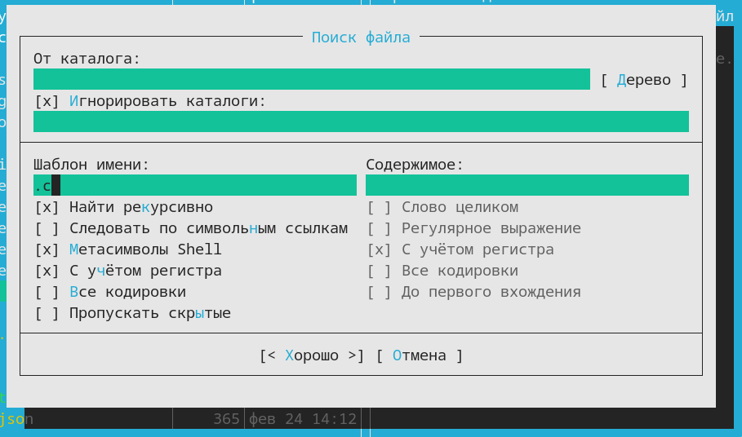
Рисунок 9: Фильтр .c
Древо каталогов(рис. 10).
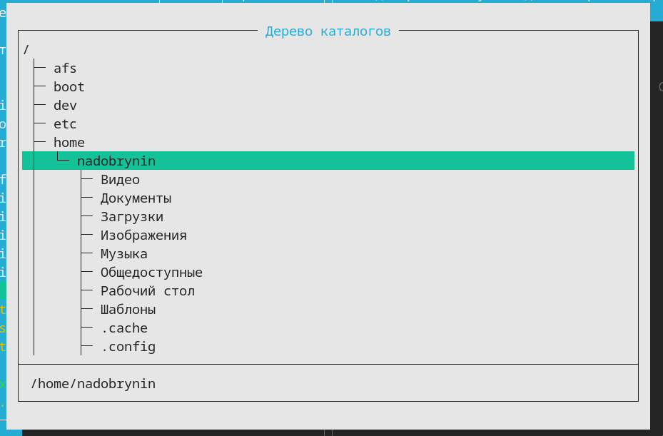
Рисунок 10: Древо каталогов
Просмотрел системный файл mc(рис. 11).
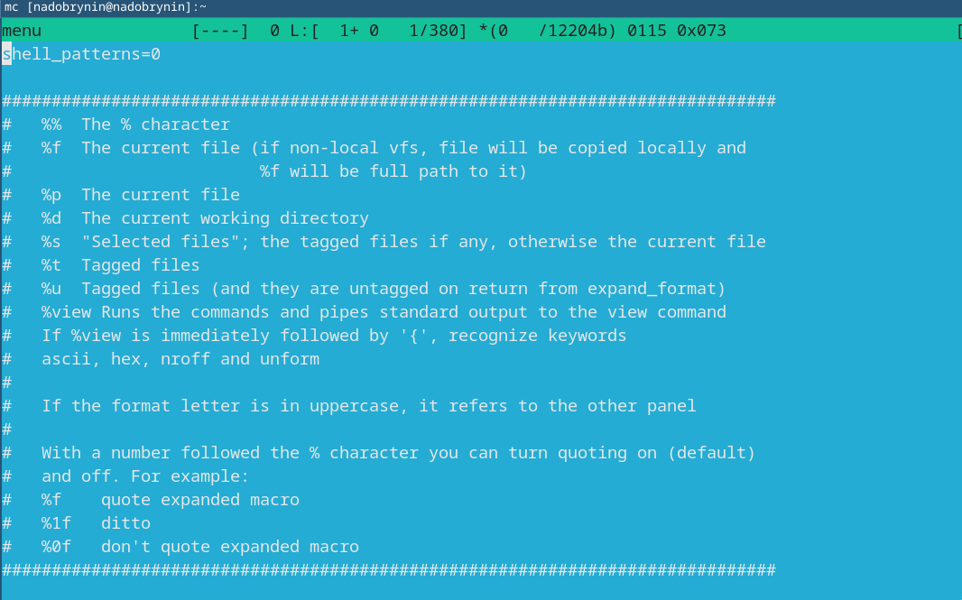
Рисунок 11: Файл настройки mc
Настройки внешнего вида(рис. 12).
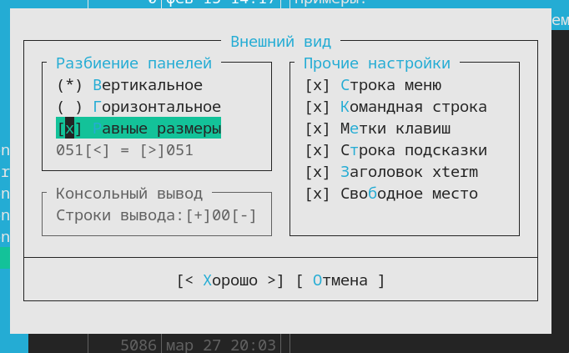
Рисунок 12: Меню Внешний вид
Создал файл(рис. 13).
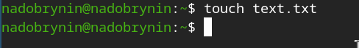
Рисунок 13: touch text.txt
Заполнил файл txt(рис. 14).
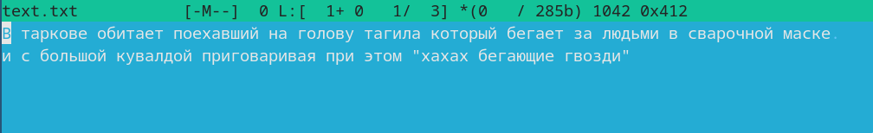
Рисунок 14: text.txt заполненный файл
Удалил строку(?@fig-015).
![mc текст]){#fig-015 width=70%}
Скопировал выделенную строку(рис. 15).
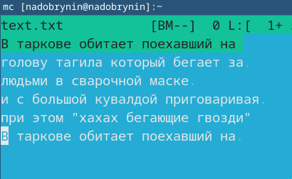
Рисунок 15: mc выделение и копирование
Перенес выделенную строку(рис. 16).
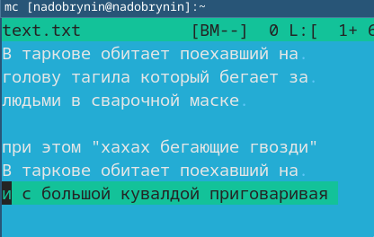
Рисунок 16: mc выделение и перенос
Сохранил файл (рис. 17).
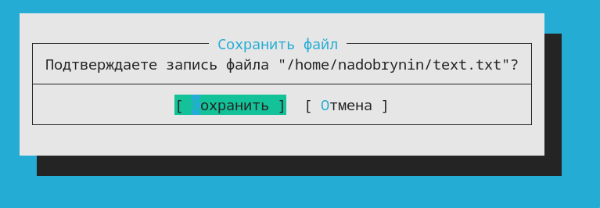
Рисунок 17: mc сохранение файла
Дописал строки(рис. 18).
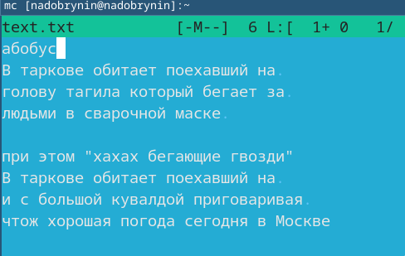
Рисунок 18: mc перенос курсора комбинацией клавиш
Открыл файл в ассемблере и включил выделение текста(рис. 19).
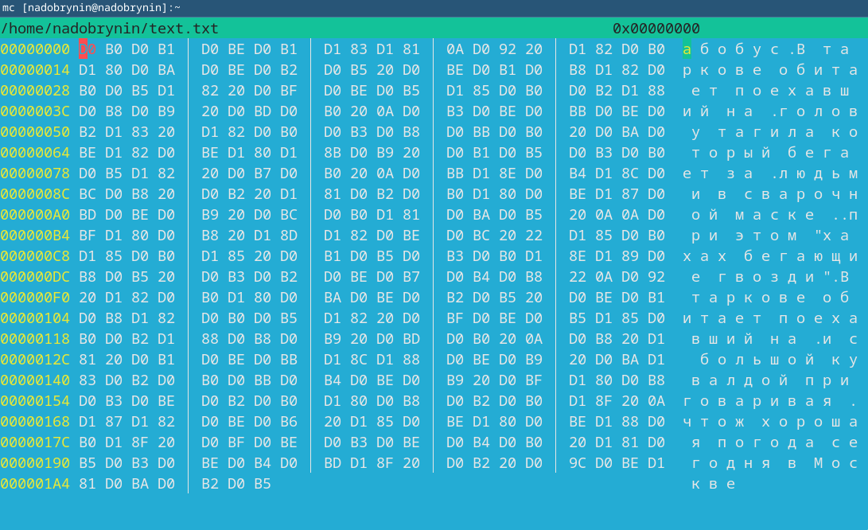
Рисунок 19: Файл в формате языка ассемблера

4. Выводы
Я научился пользоваться Midnight Commander.

